**Уважаемые родители!**

Для осуществления образовательной деятельности

в семье по данной теме рекомендуем следующий материал по Формированию элементарных математических представлений:

**Вторник, 19 мая**

**Тема: «Сравнение предметов по величине. Ориентировка в пространстве»**

**Цель:** упражнять в умении сравнивать предметы по величине (в пределах 5), Совершенствовать умение ориентироваться в пространстве.

**Видео**

[**https://www.youtube.com/watch?v=O6oCYVQPSgo**](https://www.youtube.com/watch?v=O6oCYVQPSgo)

Теперь попробуй самостоятельно выполнить задание выложить ленточки по возрастанию (от самой короткой к самой длинной)



А теперь выложить в порядке убывания (от самого высокого к самому низкому цветку)

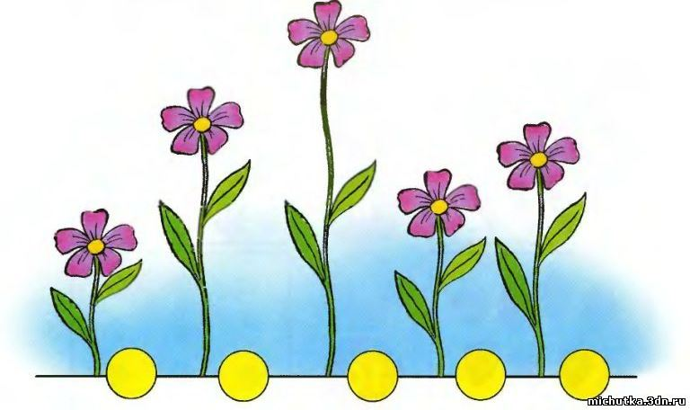

**Физминутка**

Солнце глянуло в кроватку…

Раз, два, три, четыре, пять.

Все мы делаем зарядку,

Надо нам присесть и встать.

Руки вытянуть пошире,

Раз, два, три, четыре, пять.

Наклониться – три, четыре,

И на месте поскакать.

На носок, потом на пятку,

Все мы делаем зарядку.

**Видео на ориентировку в пространстве.**

[**https://www.youtube.com/watch?v=MOZYMekAv04**](https://www.youtube.com/watch?v=MOZYMekAv04)

**Игра с солнечным зайчиком (с использованием зеркальца или фонарика).**

Родитель направляет лучик света в разных направлениях: вперед, назад, налево, направо, вверх, вниз. Дети определяют направление движения лучика и бегут за «зайчиком» по сигналу родителя.